**- Os ramais offiline não são exibidos corretamente no painel, para corrigir você deverá exibir os ramais indisponiveis, fazendo com que o card do painel fique cinza e traga um icone circular no canto superior direito com a cor cinza mais escura.**

1. Solução encontrada foi criar estrutura condicional como (‘Unavailable’):

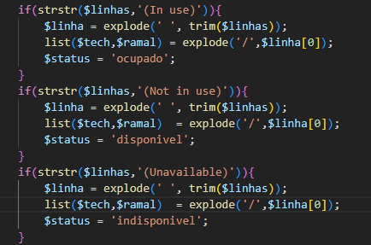



**- Os ramais que estão em pausa no grupo de callcenter não estão sendo exibidos corretamente, para corrigir você deverá exibir os ramais que estão com com status de pausa, trazendo um icone circular no canto superior direito com a cor laranja.**

1. Solução encontrada foi criar estrutura condicional como (‘paused’):

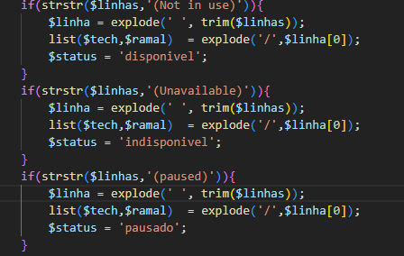



**- Os card deverão exibir os nomes dos agentes que estão no grupo de callcenter SUPORTE (arquivo lib\filas)**

Essa parte eu fique com um pouco de dúvidas, mas acredito que seja os nomes ao final do arquivo.



**- Transformar o arquivo lib\ramais.php em uma classe e utiliza-lo neste sistema. Após a criação da classe o arquivo lib\ramais.php não deverá ser mais utilizado.**

Aqui não quis inventar demais, mesmo assim eu separei as leituras dos arquivos filas e ramais. Da mesma maneira no momento de popular as informações ao banco.

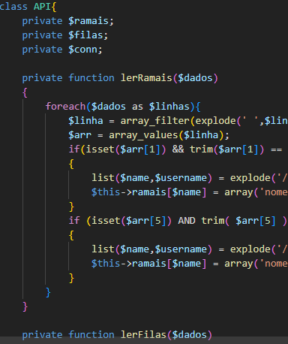

**- Apesar dos registros serem estaticos, deverá ser criada uma base de dados utilizando mysql ou mariadb para armazenar as informações de cada ramal, como numero, nome, IP, status do ramal no grupo de callcente (disponivel, pausa, offiline, etc).**

Isso foi realizado, inclusive, segue um documento: *sistemas_ramais.sql* dentro da pasta raiz.

Como funciona a dinâmica:

Uma vez a classe API instanciada pelo método construtor.

E feito a leitura dos arquivos ramais e filas respectivamente.

Depois, as informações são gravadas nas variáveis *$ramais* e *$filas*.

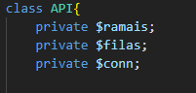

A variável do objeto $conn é carregada pelo construtor mysqli e essa mesma conexão é finalizada pelo método destrutor da classe ao final.

Após, e feita a consulta no banco, populando as informações de ramais nos BDs *ramais* e *callcenter*.

E por fim para confirmar a consulta/alteração é realizado um join entre as chaves primárias das duas tabelas.

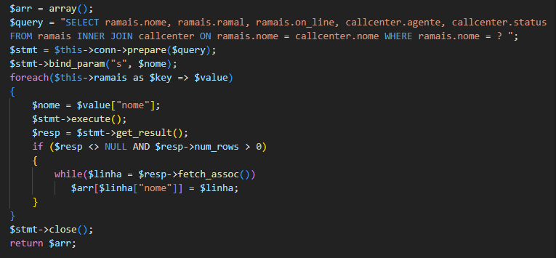

**- As informações da tela devem ser atualizadas a cada 10 segundos utilizando ajax e estas informações devem ser atualizadas na base de dados. Para verificar se está sendo atualizado na base de dados você poderá alterar as informações dos arquivos lib\filas e lib\ramais**

Eu optei por uma solução bem simples. Eu testei nos meus navegadores e funcionou. Foi realizado o teste alterando os arquivos filas e ramais e houve as alterações.



Foi criado um arquivo *config.php* que contém as informações de acesso ao banco

